Fragestellung:

Welche Punktmenge verbirgt sich hinter der Gleichung $4x+5y+6z=60$?

Arbeitsauftrag:
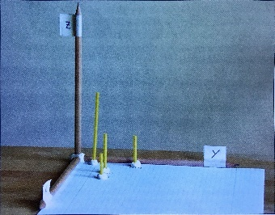
- Bauen Sie mit Bleistiften, Knete, Kreppband und einem DIN-A4-Blatt das abgebildete Koordinatensystem.
- Positionieren Sie kleine Stück Knete in der x-y-Ebene.
- Berechnen Sie mit obiger Gleichung für die jeweils gewählten x-y-Koordinaten der Knete die jeweilige Höhe z des gelben Trinkhalmes.
- Schneiden Sie die gelben Trinkhalme auf die errechnete Länge und stecken Sie sie senkrecht in die Knete (siehe Abbildung).

Achtung: Die Trinkhalme haben eine Länge von ca. 27 cm!
Sollten Sie einen z-Wert errechnet haben, der größer ist, dann verändern Sie nochmals die Position der Knete!
Fragen:
Welche „Bild“ entsteht? Wie können Sie das anschaulich überprüfen?

- Die Punkte, die genau auf den Koordinatenachsen liegen nennt man Spurpunkte.

Fragen:
Geben Sie für dieses Beispiel die Spurpunkte an. Wo müssen Sie die Knete positionieren?
Wie lassen sich diese Spurpunkte mit Hilfe der Gleichung berechnen?
- Bauen Sie mit grünen Trinkhalmen die Ebene $-5x-4y+20z=100$.
Fragen:
Was können Sie beobachten?
Können Sie die Beobachtung rechnerisch überprüfen?

Hier können Sie Ihre Lösung kontrollieren: https://www.geogebra.org/m/t4gcswb9
Eine Lösung finden Sie, wenn Sie das Video über abgebildeten QR-Code aufrufen.

Notieren Sie alle Antworten, Rechnungen und Beobachtungen in Ihr Heft (Lernjournal).
Notieren Sie Ihre Erkenntnisse in folgender Form:

Rechnungen, Text | Skizzen

